功能模块描述

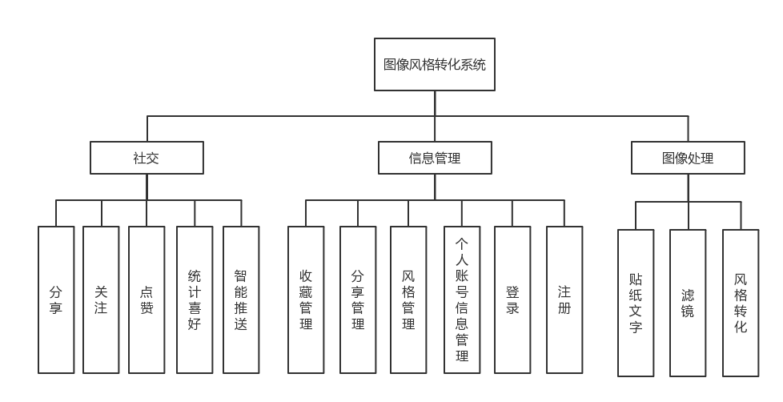

图像风格转化系统总共分为三大模块，社交模块、信息管理模块、图像处理模块，各功能模块描述如下：

1. 社交模块
2. 分享：用户可以分享经过图像处理过后的图片，或者也可以分享用户创建的风格类型，分享图片的方式有平台内分享或第三方平台（微信、微博、QQ）进行分享，分享风格的方式只有平台内分享。
3. 关注：针对分享图片或图像风格的作者，用户可以关注喜欢的作者。
4. 点赞：针对用户分享的图片或图像风格，用户可以对喜欢的图片或风格进行点赞。
5. 统计喜好：系统会自动统计用户分享风格中用户的点赞数量，获得点赞数量多的风格将会被加入系统内置风格中。
6. 智能推送：根据用户平时的点赞行为和用户的喜好统计，系统将为用户推送更符合用户喜好的作品和信息。
7. 信息管理模块
8. 收藏管理：用户在浏览其他用户的分享内容时，对喜欢的图片可以进行收藏，对于喜欢的风格，用户可以收藏并添加到风格管理中，同时，用户可以通过收藏管理删除已收藏的图片或风格。
9. 分享管理：用户可以通过分享管理查看用户在平台内分享的内容、评论或点赞，同时可以删除分享记录。
10. 风格管理：用户通过风格管理功能查看系统内置的风格、收藏的风格和创建的风格，同时可以删除创建的风格和收藏的风格，但不能删除系统内置风格。用户创建新的风格时，先命名风格名称，然后需要上传一张风格图片和一张内容图片，系统转化风格之后，呈现出三张图片，风格图片、内容图片、转化结果图片，用户可以保存风格，或者选择分享并保存风格。
11. 个人账号信息管理：用户通过个人账号管理可以查看并修改个人账户信息。
12. 登录：用户使用注册账号登录系统。
13. 注册：游客用户注册账号。
14. 图像处理模块
15. 贴纸文字：用户打开摄像头拍摄或从相册中选择一张照片，并且选择需要的贴纸图片或文字，将贴纸图片或文字放置到适当位置，用户可选择保存处理过后的图片，也可分享并保存处理之后的图片。
16. 滤镜：用户打开摄像头拍摄或从相册中选择一张照片，并选择需要的滤镜类型，经过系统处理之后，用户可保存处理后的图片，或者分享并保存处理后的图片。
17. 风格转化：系统内置部分风格类型，用户风格转化时打开摄像头拍摄或从相册中选择一张照片，并选择风格类型，经过系统处理之后，用户可保存处理后的图片，或者分享并保存处理后的图片。